Beschreibung Turn Street Halo

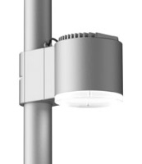

Turn Street Halo

Zylindrische Leuchte aus Aluminiumguß mit opalweißem Acryl-Ring, für Montage rund um konischen oder zylindrischen Mast/Mastverlänger. Lackierung: graphitgrau (YW355F), silbergrau (Y2370I), cortenbraun (YX355F) oder schwarz (Noir 900 Sablé). Position der Leuchte waagerecht rund um den Mast und senkrecht im Beschlag justierbar.
Mit Abschirmung aus klarem Glas mit Seidendruck.
Mit 8,5 m Leitung, 2 x 1 mm²
Maße: Ø: 180 mm, H: 196 mm
Mit LED und Linsen für asymmetrisches Licht, 2700, 3000 oder 4000 K, 80 Ra, 5 Steps SDCM.
Betriebsdauer: min 100.000 Stunden bei ta max 25°, L90B10

